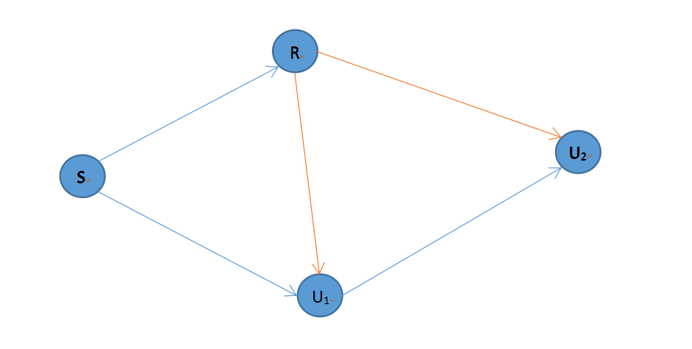

在中继R和近端用户U1处都配以一个无限大小的缓冲器（不考虑时延），分别表示为，,，在第*i*个时隙，两个缓冲器中的数据量分别表示为，。所有节点处于半双工工作模式下。

共涉及五种模式：将S→R，S→U1，R→(U1,U2),U1→U2，沉默（所有节点）五种传输模式分别表示为M1,M2,M3,M4,M5；并分别使用二进制变量*dt* (*t*=1,2,3,4,5)分别表示这五种模式是否被选择，*dt*=1表示该模式被选择，相反，*dt*=0表示该模式未被选择，因为在任意时隙，只能处于一种模式工作状态，所以有



五种模式介绍（假定都以固定功率发送）；

*M1*：Source发送，Relay接收，U1,U2沉默，如果，中继R可以成功解码信息，中继R的缓冲。

*M2*：Source发送，U1接收，R，U2沉默，如果，，U1可以成功解码信息，解码成功之后，将U2的数据存储在U1的缓冲器中，中继U1的缓冲的数据量。

*M3*：Relay将接收到信息，重新编码成一个叠加的码字，使用NOMA同时发送给U1，U2；如果满足，则U1，U2都可以成功解码信息，中继R的缓冲的数据量，此处使用NOMA传输，仅考虑两个接收端都能成功解码和两个接收端都不能成功解码两种情况，更详细的分类，由于篇幅受限，在此不作分析，但却是十分有趣的研究内容，可留作以后探索。

*M4*：U1将U2的信息发送给U2，如果，，则U2可以成功解码信息，U1的缓冲的数据量为。

*M5*：该模式下，所有的节点都处于沉默状态，两个缓冲器中的数据保持不变。



当相应的模式被选择时，根据该时隙链路的信道状态，有传输成功和传输失败两种情况，令，表示模式*Mk*下，码字是否可以被成功的解码，如果表示在接收端可以成功接收码字，反之，如果表示在接收端不能够接收码字。

平均吞吐量分析

U1：根据上述分析，U1的吞吐量主要来自于模式M3和M2，即R→(U1,U2)，S→U1，

相应的吞吐量可表示为：

M3:

M2:

则在U1处的吞吐量为



U2：与U1类似，U2的吞吐量主要来自于模式M3和M4，即R→(U1,U2)，U1→U2，

相应的吞吐量可表示为：

M3：

M4：

则在U2处的吞吐量为



上述的U1，U2的吞吐量并不完全等于两个缓冲的离开量

R处缓冲的离开量



U1处缓冲器的离开量



而R，U1的数据到达量（缓冲器入队数据量）可分别表示为：

R处缓冲器的数据到达量



U1处缓冲器的数据到达量



通过对比和，可以发现前者小于后者，这是因为这里U1作为拟中继（过渡作用），其不仅转发U2的信息，还接收自己的信息，所以，U1的吞吐量其实大于U1缓冲器中发出的数据量。本文研究系统的平均和吞吐量，所以系统的平均和吞吐量为



因此准备描述需要求解的优化问题，故在长时间下，自适应链路选择的和吞吐量最大化问题可建模为：



松弛二进制变量限制为，因为松弛的优化问题是一个线性规划问题，因此，对二进制松缓并不影响吞吐量的最大值，KKT条件是优化 问题的充分必要条件。故可将优化问题重写为：



注：

|  |  |  |
| --- | --- | --- |
| （处于吸收态时） | 中继 | 用户1 |
| 到达量 |  |  |
| 离开量 |  |  |

重写所有不等式和等式约束之后，对于松弛优化问题其拉格朗日函数可表示为：



此处的，分别对应于优化问题P1限制条件C1，C2的拉格朗日乘子，而，分别对应于P1限制条件C3的上下限的拉格朗日乘子。

分别对进行求导有：











以上各式为优化问题的定常方程式，P1问题的C1，C2约束为优化问题的原始可行性条件

KKT的其他条件为：

对偶可行性条件：

互补松弛条件：



倘若只考虑远端用户的吞吐量的话，建模如下：



松弛二进制变量限制为，因为松弛的优化问题是一个线性规划问题，因此，对二进制松缓并不影响吞吐量的最大值，KKT条件是优化 问题的充分必要条件。故可将优化问题重写为：



重写所有不等式和等式约束之后，对于松弛优化问题其拉格朗日函数可表示为：



此处的，分别对应于优化问题P1限制条件C1，C2的拉格朗日乘子，而，分别对应于P1限制条件C3的上下限的拉格朗日乘子。

分别对进行求导有：











以上各式为优化问题的定常方程式，P1问题的C1，C2约束为优化问题的原始可行性条件

KKT的其他条件为：

对偶可行性条件：

互补松弛条件：

因此对于选择发送的模式可以得到一个必要的条件如下：



根据链路信噪比及信道条件初步判断可选模式情况

情况一（全通）：









对多模式可供选择情况下，采用什么方式进行选择传输模式（本研究不考虑时延，只考虑吞吐量，吞吐量越大，中断概率越小）是采用随机选择方式还是结合缓冲的状态进行选择传输的模式优先级呢？(参考论文中使用的滚动模式或称为投骰子方式，确定各个区域相应模式的概率是否套用？)

做仿真的时候，根据信道状态可以确定相应的链路通断状态，即可以确定的值，那么就可以确定属于上述分类中的相应情况，再尝试应取何值。